🧭 Fase 1 — Diseño (Fundación)
- Definir requerimientos del sistema
- Diseñar modelo de datos (ERD)
- Elegir arquitectura: Clean Architecture
- Definir endpoints de la API REST
👉 Entregable: diagramas + documentación

🗄️ Fase 2 — Base de datos
- Instalar PostgreSQL
- Crear tablas y relaciones
- Normalización básica
- Datos de prueba
👉 Ya cumplís: BD cliente-servidor

🔧 Fase 3 — Back-end
- Crear proyecto Node.js + TypeScript
- Implementar:
  - Controllers
  - Use Cases
  - Repositories
- Conectar ORM (Prisma/TypeORM)
- Crear API REST (CRUD)
👉 Ya cumplís:
- Web service ✔
- Arquitectura ✔
- Patrones (Repository, DTO, etc.) ✔

🔗 Fase 4 — Integración básica
- Probar API con Postman
- Validar respuestas JSON
- Manejo de errores

🌐 Fase 5 — Front-end Web
- Crear app con React
- Consumir API
- CRUD completo (UI básica)
👉 Ya cumplís: Aplicación web

🖥️ Fase 6 — Escritorio
- Integrar Electron + React
- Reusar la app web
👉 Ya cumplís: Aplicación de escritorio

📱 Fase 7 — Móvil
- Crear app con React Native
- Consumir la misma API
👉 Ya cumplís: Aplicación móvil

🧩 Fase 8 — Patrones y mejoras
- Implementar claramente:
  - DTO
  - Repository
  - Singleton (DB)
  - MVC (en frontend o API)
- Validaciones y seguridad básica

📊 Fase 9 — Documentación (CLAVE TESIS)
- Explicar:
  - Arquitectura (diagramas)
  - Patrones usados
  - Decisiones tecnológicas
- Incluir:
  - Diagramas de capas
  - Flujo de datos

🚀 Fase 10 — Deploy (opcional pero suma mucho)
- Backend: servidor (Render, VPS)
- DB: PostgreSQL remoto
- Frontend: web deploy

🎯 Resumen ultra corto
- Diseño
- Base de datos
- API (backend)
- Web
- Escritorio
- Móvil
- Patrones
- Documentación

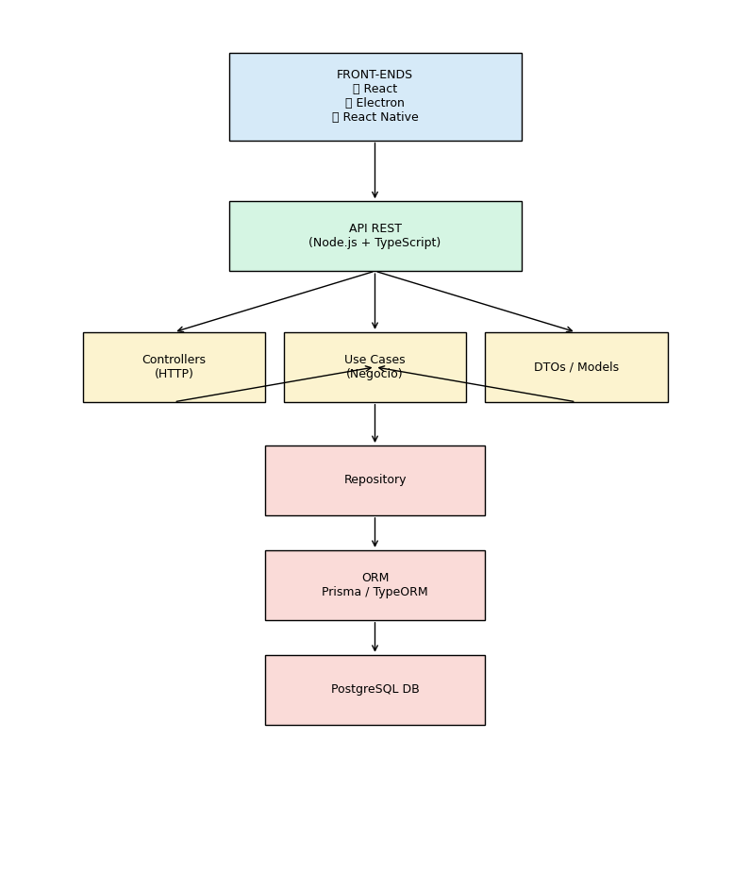

El sistema se organiza bajo una arquitectura multicapa basada en Clean Architecture, donde:
- Los frontends (web, escritorio y móvil) consumen una API REST
- La API centraliza la lógica y desacopla la presentación de los datos
- La lógica de negocio se encuentra en Use Cases
- El acceso a datos está abstraído mediante Repository
- La persistencia se gestiona con un ORM sobre PostgreSQL

🧩 Patrones identificables en el diagrama

✔ Clean Architecture
- Separación clara por capas:
  - Entrada (Controllers)
  - Lógica (Use Cases)
  - Datos (Repository + DB)
- Bajo acoplamiento entre componentes

✔ Repository Pattern
- Encapsula el acceso a datos
- Permite cambiar la DB sin afectar la lógica
👉 Se ve en: Repository

✔ DTO (Data Transfer Object)
- Define la estructura de datos que viaja entre capas
- Evita exponer directamente entidades internas
👉 Se ve en: DTOs / Models

✔ MVC (en frontend)
- Model: datos (estado)
- View: interfaz (React)
- Controller: lógica de interacción
👉 Aplicado en React / React Native

✔ Singleton
- Una única instancia de conexión a la base de datos
- Evita múltiples conexiones innecesarias
👉 Aplicado en: conexión ORM → PostgreSQL

📦 Setup completo — Sistema de Restaurante (Backend + Frontend + Mobile)

⚙️ BACKEND (NestJS)

Crear proyecto
npm i -g @nestjs/cli
nest new backend

Entrar al proyecto
cd backend

Crear módulos
nest g module modules/users
nest g module modules/auth
nest g module modules/products
nest g module modules/orders
nest g module modules/tables

Crear controllers y services
nest g controller modules/users
nest g service modules/users
nest g controller modules/orders
nest g service modules/orders
nest g controller modules/products
nest g service modules/products

Crear carpetas adicionales
mkdir src/common src/config

Estructura final
src/
├── modules/
│ ├── users/
│ ├── auth/
│ ├── products/
│ ├── orders/
│ └── tables/
│
├── common/
├── config/

💻 FRONTEND (React + Vite)

Crear proyecto
npm create vite@latest frontend
cd frontend
npm install
(Elegir React + TypeScript)

Crear estructura
mkdir src/pages
mkdir src/components
mkdir src/hooks
mkdir src/services
mkdir src/store
mkdir src/types

Estructura final
src/
├── pages/
├── components/
├── hooks/
├── services/
├── store/
└── types/

📱 MOBILE (React Native con Expo)

Crear app
npx create-expo-app mobile
cd mobile

Crear estructura
mkdir src/screens
mkdir src/components
mkdir src/hooks
mkdir src/services
mkdir src/store
mkdir src/types

Estructura final
src/
├── screens/
├── components/
├── hooks/
├── services/
├── store/
└── types/

🧩 CARPETA COMPARTIDA (OPCIONAL PERO RECOMENDADO)

Crear carpeta
mkdir shared
mkdir shared/types
mkdir shared/utils

Uso
- types → modelos (Order, User, Product)
- utils → funciones reutilizables
- enums → estados del sistema

🚀 LISTO PARA SIGUIENTE PASO
Siguientes pasos recomendados:
- Instalar Prisma
- Conectar base de datos
- Definir entidades (users, orders, products)
- Crear API básica
.env → env.ts → db.ts / server.ts → app.ts → servidor corriendo
----------------------------------------------------------------------------------------------------------------------------------

📄 1. .env (datos)
👉 Es la fuente de configuración
PORT=3000
DB_URL=...
JWT_SECRET=...
NODE_ENV=development

⚙️ 2. env.ts (lector + validador)
👉 Lee .env y lo convierte en variables seguras
import 'dotenv/config'
export const ENV = {
PORT: Number(process.env.PORT) || 3000,
DB_URL: process.env.DB_URL || '',
}
📌 Resultado:
Ahora usas ENV.PORT en vez de process.env.PORT

🗄️ 3. db.ts (base de datos)
👉 Usa env.ts para conectarse
import { ENV } from './env'
export const connectDB = async () => {
console.log('Conectando a:', ENV.DB_URL)
}

🚀 4. app.ts (configuración de Express)
👉 Define la app
import express from 'express'
const app = express()
app.use(express.json())
app.get('/', (req, res) => {
res.send('API funcionando')
})
export default app

🧠 5. server.ts (punto de entrada)
👉 Junta TODO y arranca el servidor
import app from './app'
import { ENV } from './config/env'
import { connectDB } from './config/db'
connectDB()
app.listen(ENV.PORT, () => {
console.log(`Servidor en puerto ${ENV.PORT}`)
})

🔄 Cómo fluye todo
- server.ts inicia
- env.ts carga .env
- db.ts usa ENV.DB_URL
- app.ts configura rutas
- server.ts levanta el servidor

🎯 Resumen claro
Archivo | Rol
.env | guarda datos
env.ts | los valida y organiza
db.ts | usa la config para DB
app.ts | define la app
server.ts | arranca todo

SETUP FULL STACK (Backend + Web + Mobile)

=========================

BACKEND (Node + TS + Express + Clean Architecture)

=========================
express = framerwork = express = dependencias de node
mkdir backend
cd backend
npm init -y (si falla ir al cmd )

Instalar dependencias
npm install express cors dotenv
npm install express
npm install -D typescript ts-node-dev @types/node @types/express

Inicializar TypeScript
npx tsc --init

Crear estructura Clean Architecture
mkdir src
cd src
mkdir config controllers dtos entities use-cases repositories routes services database

Crear archivos base
cd ..
touch src/app.ts
touch src/server.ts
touch .env

=========================

FRONTEND WEB (React)

=========================

MOBILE (React Native)

=========================

EXTRA (ORM - Prisma) NO INSTALADO AUN

=========================
cd ../backend
npm install prisma
npx prisma init

ESTRUCTURA PROFESIONAL
FRONTEND-WEB

ESTRUCTURA PROFESIONAL FRONTEND (React + TypeScript)

📁 ESTRUCTURA GENERAL
src/
├── api/ # llamadas HTTP (axios/fetch)
├── assets/ # imágenes, íconos
├── components/ # componentes reutilizables
│ ├── common/
│ ├── layout/
├── hooks/ # custom hooks
├── models/ # tipos/interfaces (TypeScript)
├── pages/ # vistas principales
│ ├── Home/
│ ├── Auth/
├── services/ # lógica de negocio
├── store/ # estado global
├── routes/ # configuración de rutas
├── utils/ # funciones auxiliares
├── App.tsx
├── index.tsx

⚙ CREAR ESTRUCTURA
mkdir src/api src/assets src/components src/hooks src/models src/pages src/services src/store src/routes src/utils
mkdir src/components/common src/components/layout
mkdir src/pages/Home src/pages/Auth

📦 LIBRERÍAS
npm install axios react-router-dom

🔌 API BASE (api/client.ts)
import axios from "axios";
export const api = axios.create({
baseURL: "http://localhost:3000",
});

🧠 MODELO (models/User.ts)
export interface User {
id: string;
email: string;
}

⚙ SERVICE (services/auth.service.ts)
import { api } from "../api/client";
export const login = async (email: string, password: string) => {
const res = await api.post("/auth/login", { email, password });
return res.data;
};

📄 PAGE (pages/Home/Home.tsx)
export default function Home() {
return Home;
}

🧭 ROUTES (routes/index.tsx)
import { BrowserRouter, Routes, Route } from "react-router-dom";
import Home from "../pages/Home/Home";
export default function AppRoutes() {
return (
<Route path="/" element={} />
);
}

🔗 APP (App.tsx)
import AppRoutes from "./routes";
function App() {
return ;
}
export default App;

🧩 COMPONENTE (components/common/Button.tsx)
type Props = {
text: string;
onClick?: () => void;
};
export default function Button({ text, onClick }: Props) {
return {text};
}

✔ PRINCIPIOS CLAVE
- No mezclar lógica con UI
- No hacer fetch directo en componentes grandes
- Usar services para lógica
- Usar models para tipos
- Componentes reutilizables

✔ RESULTADO
- Proyecto escalable
- Código ordenado
- Base lista para producción

🚀 SIGUIENTE NIVEL
- Autenticación (JWT)
- Estado global (Zustand o Redux)
- UI profesional (Tailwind, Material UI)
- Conexión real con backend

FRONTEND MOBILE PROFESIONAL (React Native + TypeScript)

📁 ESTRUCTURA GENERAL
src/
├── api/
├── assets/
├── components/
│ ├── common/
│ ├── layout/
├── hooks/
├── models/
├── screens/
│ ├── Home/
│ ├── Auth/
├── services/
├── store/
├── navigation/
├── utils/
├── App.tsx

📦 LIBRERÍAS NECESARIAS
npm install axios
npm install zustand
npm install @react-navigation/native
npm install @react-navigation/native-stack
npm install react-native-screens react-native-safe-area-context react-native-gesture-handler react-native-reanimated

🔌 API BASE (api/client.ts)
import axios from "axios";
export const api = axios.create({
baseURL: "http://TU_IP_LOCAL:3000"
});

🧠 MODELO (models/User.ts)
export interface User {
id: string;
email: string;
token: string;
}

🔐 AUTH SERVICE (services/auth.service.ts)
import { api } from "../api/client";
export const login = async (email: string, password: string) => {
const res = await api.post("/auth/login", { email, password });
return res.data;
};

🧠 ESTADO GLOBAL (ZUSTAND) (store/auth.store.ts)
import { create } from "zustand";
type AuthState = {
user: any;
setUser: (user: any) => void;
logout: () => void;
};
export const useAuthStore = create((set) => ({
user: null,
setUser: (user) => set({ user }),
logout: () => set({ user: null })
}));

🔑 GUARDAR TOKEN EN REQUESTS (api/client.ts)
import axios from "axios";
import { useAuthStore } from "../store/auth.store";
export const api = axios.create({
baseURL: "http://TU_IP_LOCAL:3000"
});
api.interceptors.request.use((config) => {
const { user } = useAuthStore.getState();
if (user?.token) {
config.headers.Authorization = Bearer ${user.token};
}
return config;
});

📝 MANEJO DE FORMULARIO (Login básico)
screens/Auth/Login.tsx
import { useState } from "react";
import { View, TextInput, Button, Text } from "react-native";
import { login } from "../../services/auth.service";
import { useAuthStore } from "../../store/auth.store";
export default function Login() {
const [email, setEmail] = useState("");
const [password, setPassword] = useState("");
const setUser = useAuthStore((state) => state.setUser);
const handleLogin = async () => {
try {
const data = await login(email, password);
setUser(data);
} catch (error) {
console.log("Error login");
}
};
return (
Email
<Text>Password</Text>
<TextInput value={password} onChangeText={setPassword} secureTextEntry />

<Button title="Login" onPress={handleLogin} />
</View>
);
}

🧭 NAVEGACIÓN (navigation/index.tsx)
import { NavigationContainer } from "@react-navigation/native";
import { createNativeStackNavigator } from "@react-navigation/native-stack";
import Home from "../screens/Home/Home";
import Login from "../screens/Auth/Login";
import { useAuthStore } from "../store/auth.store";
const Stack = createNativeStackNavigator();
export default function Navigation() {
const user = useAuthStore((state) => state.user);
return (
<Stack.Navigator>
{user ? (
<Stack.Screen name="Home" component={Home} />
) : (
<Stack.Screen name="Login" component={Login} />
)}
</Stack.Navigator>
);
}

📄 HOME SCREEN
import { View, Text, Button } from "react-native";
import { useAuthStore } from "../../store/auth.store";
export default function Home() {
const logout = useAuthStore((state) => state.logout);
return (
Bienvenido
);
}

🔗 APP
import Navigation from "./src/navigation";
export default function App() {
return ;
}

✔ RESULTADO FINAL
- 🔐 Autenticación JWT funcionando
- 🧠 Estado global con Zustand
- 📝 Formularios básicos
- 🌐 Conexión real con backend
- 🔄 Manejo de sesión (login/logout)
- 📱 Navegación protegida

🚀 SIGUIENTE NIVEL
- Guardar token en AsyncStorage
- Refresh token
- Validación de formularios (Formik / Zod)
- Manejo de errores profesional
- UI (NativeBase / Tamagui)

-- =========================
-- BASE DE DATOS
-- =========================
CREATE DATABASE peluqueria;
\c peluqueria;

-- =========================
-- SUCURSALES
-- =========================
CREATE TABLE sucursales (
id SERIAL PRIMARY KEY,
nombre VARCHAR(100) NOT NULL,
direccion TEXT
);

-- =========================
-- ROLES
-- =========================
CREATE TABLE roles (
id SERIAL PRIMARY KEY,
nombre VARCHAR(50) UNIQUE NOT NULL
);

-- =========================
-- USUARIOS
-- =========================
CREATE TABLE usuarios (
id SERIAL PRIMARY KEY,
nombre VARCHAR(100) NOT NULL,
email VARCHAR(100) UNIQUE NOT NULL,
password TEXT NOT NULL,
rol_id INT REFERENCES roles(id),
sucursal_id INT REFERENCES sucursales(id),
activo BOOLEAN DEFAULT true,
creado_en TIMESTAMP DEFAULT CURRENT_TIMESTAMP
);

-- =========================
-- AUDITORÍA
-- =========================
CREATE TABLE auditoria (
id SERIAL PRIMARY KEY,
usuario_id INT REFERENCES usuarios(id),
accion VARCHAR(100),
tabla VARCHAR(50),
fecha TIMESTAMP DEFAULT CURRENT_TIMESTAMP,
descripcion TEXT
);

-- =========================
-- CLIENTES
-- =========================
CREATE TABLE clientes (
id SERIAL PRIMARY KEY,
nombre VARCHAR(100) NOT NULL,
telefono VARCHAR(20),
email VARCHAR(100),
creado_en TIMESTAMP DEFAULT CURRENT_TIMESTAMP
);

-- =========================
-- SERVICIOS
-- =========================
CREATE TABLE servicios (
id SERIAL PRIMARY KEY,
nombre VARCHAR(100) NOT NULL,
precio NUMERIC(10,2) NOT NULL,
duracion INT NOT NULL
);

-- =========================
-- ESTADOS TURNOS
-- =========================
CREATE TABLE estados_turno (
id SERIAL PRIMARY KEY,
nombre VARCHAR(50) UNIQUE NOT NULL
);

-- =========================
-- TURNOS
-- =========================
CREATE TABLE turnos (
id SERIAL PRIMARY KEY,
cliente_id INT REFERENCES clientes(id),
usuario_id INT REFERENCES usuarios(id),
servicio_id INT REFERENCES servicios(id),
sucursal_id INT REFERENCES sucursales(id),
fecha TIMESTAMP NOT NULL,
estado_id INT REFERENCES estados_turno(id),
creado_en TIMESTAMP DEFAULT CURRENT_TIMESTAMP
);

-- =========================
-- HISTORIAL TURNOS
-- =========================
CREATE TABLE historial_turnos (
id SERIAL PRIMARY KEY,
turno_id INT REFERENCES turnos(id),
estado_id INT REFERENCES estados_turno(id),
fecha TIMESTAMP DEFAULT CURRENT_TIMESTAMP,
comentario TEXT
);

-- =========================
-- CANCELACIONES
-- =========================
CREATE TABLE cancelaciones (
id SERIAL PRIMARY KEY,
turno_id INT REFERENCES turnos(id),
motivo TEXT NOT NULL,
fecha TIMESTAMP DEFAULT CURRENT_TIMESTAMP
);

-- =========================
-- HORARIOS USUARIOS
-- =========================
CREATE TABLE horarios_usuarios (
id SERIAL PRIMARY KEY,
usuario_id INT REFERENCES usuarios(id),
dia_semana INT NOT NULL,
hora_inicio TIME NOT NULL,
hora_fin TIME NOT NULL
);

-- =========================
-- PROVEEDORES
-- =========================
CREATE TABLE proveedores (
id SERIAL PRIMARY KEY,
nombre VARCHAR(100) NOT NULL,
telefono VARCHAR(20),
email VARCHAR(100),
direccion TEXT
);

-- =========================
-- PRODUCTOS
-- =========================
CREATE TABLE productos (
id SERIAL PRIMARY KEY,
nombre VARCHAR(100) NOT NULL,
precio NUMERIC(10,2) NOT NULL,
stock_minimo INT DEFAULT 0
);

-- =========================
-- STOCK POR SUCURSAL
-- =========================
CREATE TABLE stock_sucursal (
id SERIAL PRIMARY KEY,
producto_id INT REFERENCES productos(id),
sucursal_id INT REFERENCES sucursales(id),
stock_actual INT DEFAULT 0,
UNIQUE(producto_id, sucursal_id)
);

-- =========================
-- MOVIMIENTOS DE STOCK
-- =========================
CREATE TABLE movimientos_stock (
id SERIAL PRIMARY KEY,
producto_id INT REFERENCES productos(id),
sucursal_id INT REFERENCES sucursales(id),
tipo VARCHAR(20) NOT NULL,
cantidad INT NOT NULL,
motivo VARCHAR(100),
fecha TIMESTAMP DEFAULT CURRENT_TIMESTAMP
);

-- =========================
-- ALERTAS STOCK
-- =========================
CREATE TABLE alertas_stock (
id SERIAL PRIMARY KEY,
producto_id INT REFERENCES productos(id),
sucursal_id INT REFERENCES sucursales(id),
mensaje TEXT,
fecha TIMESTAMP DEFAULT CURRENT_TIMESTAMP,
resuelta BOOLEAN DEFAULT false
);

-- =========================
-- COMPRAS
-- =========================
CREATE TABLE compras (
id SERIAL PRIMARY KEY,
proveedor_id INT REFERENCES proveedores(id),
sucursal_id INT REFERENCES sucursales(id),
fecha TIMESTAMP DEFAULT CURRENT_TIMESTAMP,
total NUMERIC(10,2)
);

-- =========================
-- DETALLE COMPRA
-- =========================
CREATE TABLE compra_detalle (
id SERIAL PRIMARY KEY,
compra_id INT REFERENCES compras(id),
producto_id INT REFERENCES productos(id),
cantidad INT NOT NULL,
precio NUMERIC(10,2) NOT NULL
);

-- =========================
-- SERVICIO - PRODUCTOS
-- =========================
CREATE TABLE servicio_producto (
servicio_id INT REFERENCES servicios(id),
producto_id INT REFERENCES productos(id),
cantidad INT NOT NULL,
PRIMARY KEY (servicio_id, producto_id)
);

-- =========================
-- FACTURAS
-- =========================
CREATE TABLE facturas (
id SERIAL PRIMARY KEY,
cliente_id INT REFERENCES clientes(id),
sucursal_id INT REFERENCES sucursales(id),
fecha TIMESTAMP DEFAULT CURRENT_TIMESTAMP,
total NUMERIC(10,2)
);

-- =========================
-- DETALLE FACTURA
-- =========================
CREATE TABLE factura_detalle (
id SERIAL PRIMARY KEY,
factura_id INT REFERENCES facturas(id),
servicio_id INT REFERENCES servicios(id),
producto_id INT REFERENCES productos(id),
cantidad INT,
precio NUMERIC(10,2)
);

